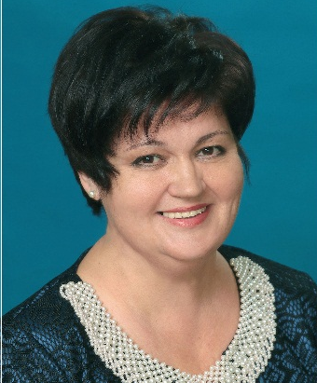

Информационная карта наставника

Трошина Ирина Андреевна

(ФИО)

учитель начальных классов

(должность)
муниципальное бюджетное общеобразовательное учреждение средняя школа №9 имени. И. Ф. Учаева г. Волгодонска
(наименование образовательной организации)

1. Общие сведения
Дата рождения (день, месяц, год) | 20.09.1968

2. Трудовая деятельность
Общий трудовой, педагогический стаж (полных лет) | 31 год/ 24 года
Занимаемая должность | учитель
Квалификационная категория | первая
Почётные звания, награды (наименование и даты получения) | Благодарственное письмо Министерства общего и профессионального образования Ростовской области (Приказ от 1.09.2014г №18-н)

3. Образование
Наименование учреждения профессионального образования, год окончания | Таганрогский государственный педагогический институт, 1990
Специальность, квалификация по диплому | Специальность - физика и математика, квалификация - учитель физики и математики

4. Контакты
Рабочий адрес с индексом | 347360, Ростовская обл., г.Волгодонск, ул.50лет ВЛКСМ, 10
Рабочий телефон | 8(8639)220750
Эл. почта | mouschool9@mail.ru; ir.troshina2012@yandex.ru

